

**小一小一·未来可期**

• **DAILY LIFEmmexport1594010006013**

**//2023/3/8**

//阶段课程二《你好，小树苗》

”

** 01 来园情况 **

1.**来园人数**：今日来园幼儿24人，俊逸、壮壮、之之、柠檬、朵朵、晴朗请假。

2.**来园情绪：**小朋友们都开开心心来幼儿园啦，见到老师都能主动打招呼哦，真不错呢！

**3.来园自理**：宝宝们在老师的提醒下，基本知道来园应该做的事情，大部分孩子有主动做事的意识。

**mmexport1590938236088 02 区域活动mmexport1590938236088**

我们一起来玩区域游戏啦！

|  |  |  |
| --- | --- | --- |
| IMG_8568 | IMG_8570 | IMG_8571 |
| 春天到啦，猪猪、闹闹、多多，我们一起让小树枝发芽吧！三个小朋友用彩泥搓成球球粘在树枝上，当做冒出的小绿芽。用粉色的彩泥搓成小球球当做花苞，闹闹宝贝还在老师的指导下做出了四个小花瓣粘在树枝上呢！ | 满满和星星在给小兔子喂萝卜啦！小兔子真可爱，趴在栏杆上啊呜啊呜的吃起来。 | 宣敏宇今天在益智区玩钓鱼玩具，不仅钓到了鱼，还将小鱼放在板上一层一层垒高呢！真是一个有创意的玩法哦！ |
| IMG_8574 | IMG_8578 | IMG_8579 |
| 萱萱在万能工匠做了两个荡秋千和太阳人，三个作品很棒哦！在游戏过程中非常专注，没有频繁更换区域，和厉害！ | 二宝在钓鱼，将小鱼按照轮廓进行摆放。他钓了3只螃蟹并摞在了一起，用手指点数。 | 彤彤将所有的长三角形积木围了起来，她说，这是披萨。  小瑜用积木拼搭了各种各样的房子。 |

mmexport1590938236088 03体育活动：仙鹤独立mmexport1590938236088

今天的体育活动主要要孩子们单腿站立，保持平衡，锻炼孩子们的平衡力。在活动中，我们孩子们都非常感兴趣，多种形式的站立，及对身体的挑战，让孩子们纷纷都跃跃欲试，每个孩子的参与性很强，基本都能按照指令进行尝试。

**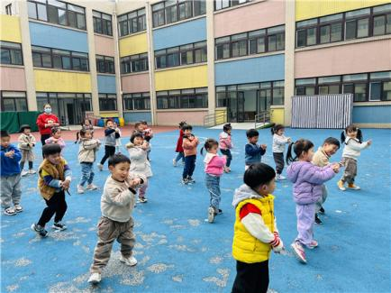 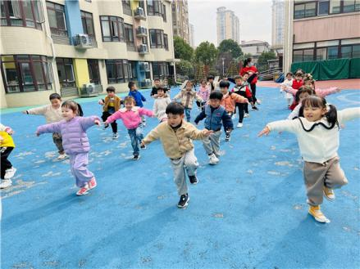 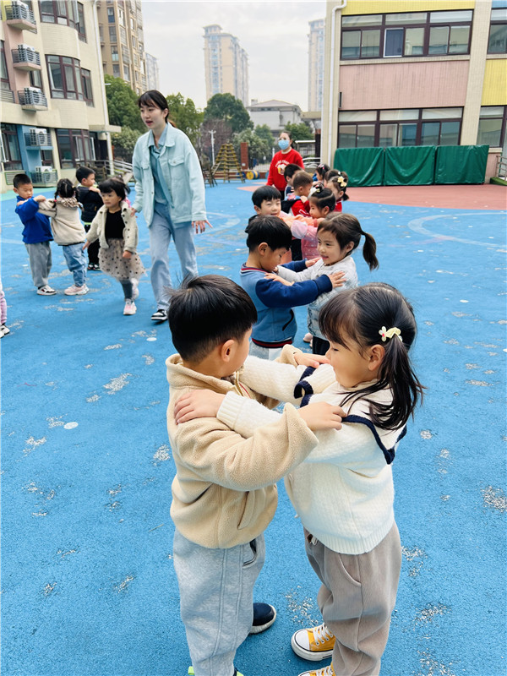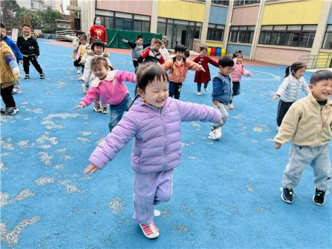**

先跟着老师一起做准备活动吧！ 第一次单独站立 互相帮忙 闭着眼睛站立。

mmexport1590938236088 04运动时间mmexport1590938236088

今天天气真好呀，我们一起出去玩吧！今天我们玩了两个户外活动场地，跑道和皮球区。

|  |  |  |
| --- | --- | --- |
| IMG_8622 | IMG_8629 | IMG_8616 |
| 今天我们带着轮胎去探险啦！我们排着队，推着轮胎穿过幼儿园的走廊。 | 推着轮胎来到了小花园旁，一起穿过小花园的小路，虽然很累，但非常开心。 | 我们还自主的游戏，玩互撞吧，看谁的力气大。 |
| IMG_8636 | IMG_8638 | IMG_8639 |
| 开开用三个轮胎摞起来，变成了老鼠洞，糖糖钻起去，两个小朋友玩得不亦乐乎。 | 还有小朋友将轮胎拼接起来，变成了小桥，大家从上面通过，走轮胎也很棒哦！ | 运动后，我们及时用消毒湿巾擦手后喝水，休息一会后，我们把轮胎送回它们的家里啦！ |

mmexport1590938236088 05生活活动mmexport1590938236088

**吃饭情况**

1.今天吃得水果是香蕉，小朋友们都喜欢甜甜糯糯的香蕉哦！

2.午饭：  
主食：排骨焖饭、西湖牛肉羹

今天宝贝们都是光盘小达人，大家吃得很迅速呢！淇淇、星星、萱萱都添饭咯！希望能继续保持！

**午睡情况**

今天1:00前小朋友都睡觉啦！

** 06温馨提示 **

★请您配合每日来园前做好幼儿健康监测，若出现发热、干咳、乏力、咽痛等不适症状时及时告知班级老师，坚决不带病入园，谢谢配合！

**—END—**

**mmexport1591077507835**在一起的点滴都值得记录